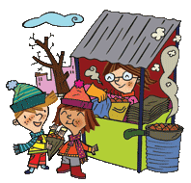
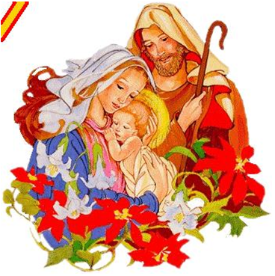
Quin és el títol del conte que has escollit?

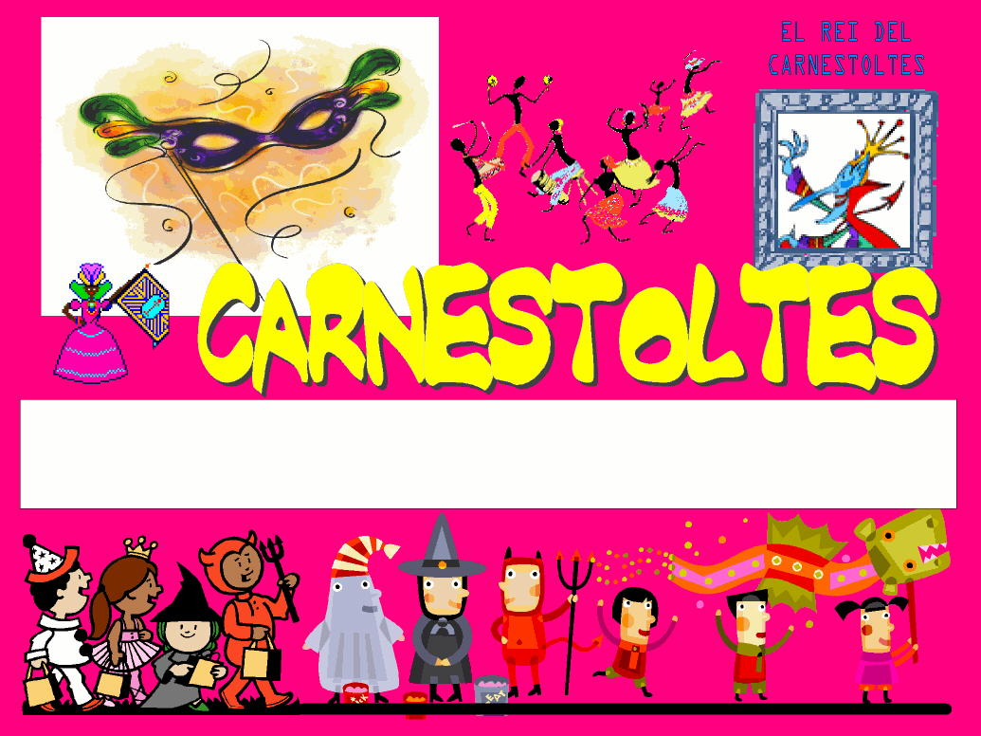

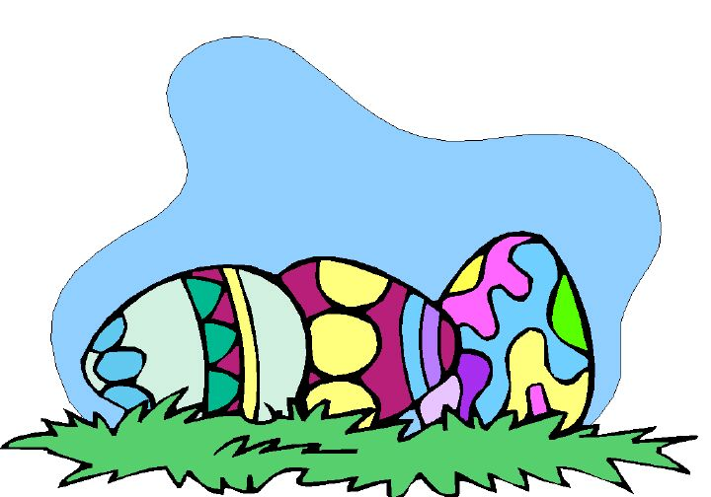
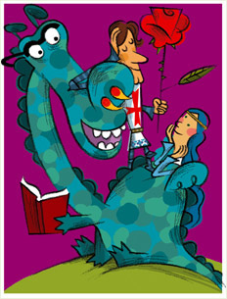

- Quin és el títol del conte que has escollit?

- A quina època de l’any correspon?

- Quina és la festa que celebrem?

- Quins són els seus personatges?

- Què és el que més t’ha agradat del conte?

- T’ha agradat el seu final? Per què?

